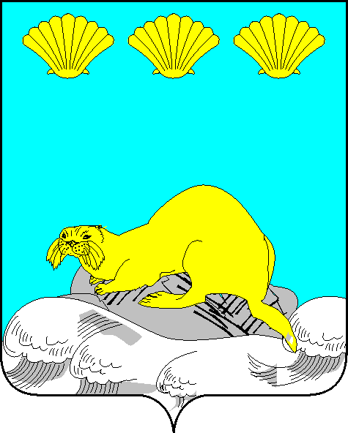

Администрация
Северо-Курильского городского округа

ПОСТАНОВЛЕНИЕ

от «15» апреля 2024 г. № 121

г. Северо-Курильск

О внесении изменений в состав Координационного Совета в сфере охраны здоровья граждан от воздействия окружающего табачного дыма и последствий потребления табака при администрации Северо-Курильского городского округа, утвержденного постановлением администрации Северо-Курильского городского округа от 22.10.2020 № 620 «О создании Координационного Совета в сфере охраны здоровья граждан от воздействия окружающего табачного дыма и последствий потребления табака при администрации Северо-Курильского городского округа»

В соответствии со ст. 16 Федерального закона от 06.10.2003 № 131-ФЗ «Об общих принципах организации местного самоуправления в Российской Федерации», Федеральным законом от 23.02.2013 № 15-ФЗ «Об охране здоровья граждан от воздействия окружающего табачного дыма и последствий потребления табака», ст. 37 Устава Северо-Курильского городского округа, администрация Северо-Курильского городского округа ПОСТАНОВЛЯЕТ:

1. Внести изменения в состав Координационного Совета в сфере охраны здоровья граждан от воздействия окружающего табачного дыма и последствий потребления табака при администрации Северо-Курильского городского округа, утвержденный постановлением администрации Северо-Курильского городского округа от 22.10.2020 № 620, с учётом изменений, внесенных постановлением администрации Северо-Курильского городского округа от 18.07.2022 № 326, изложив его в новой редакции согласно приложению к настоящему постановлению.
2. Опубликовать настоящее постановление в сетевом издании «Курильский рыбак» и разместить на официальном сайте администрации Северо-Курильского городского округа.
3. Контроль исполнения настоящего постановления возложить на вице-мэра Северо-Курильского городского округа (О.В. Мокрушина).

Мэр Северо-Курильского
городского округа А. С. Овсянников

Приложение
к постановлению администрации Северо-Курильского городского округа от «15» апреля 2024 г. № 121

«Утвержден
постановлением администрации
Северо-Курильского городского
округа от 18.07.2022 № 326

СОСТАВ
Координационного Совета в сфере охраны здоровья граждан от воздействия окружающего табачного дыма и последствий потребления табака при администрации Северо-Курильского городского округа

Мокрушина Ольга Викторовна | - вице-мэр Северо-Курильского городского округа, председатель Координационного Совета
Богомолова Елена Сергеевна  Листопадов Сергей Валерьевич | - главный врач ГБУЗ «Северо-Курильская ЦРБ», заместитель председателя Координационного Совета (по согласованию)  - председатель Собрания Северо-Курильского городского округа, заместитель председателя Координационного Совета (по согласованию)
Треногина Диана Сергеевна | - ведущий советник отдела образования, социальной и молодёжной политики, культуры и спорта администрации Северо-Курильского городского округа, секретарь Координационного Совета
Члены комиссии:

Меркер Владимир Николаевич | - начальник Отд.МВД России по Северо-Курильскому городскому округу  (по согласованию)
Урядникова Наталья Викторовна | - начальник отдела образования, социальной и молодёжной политики, культуры и спорта администрации Северо-Курильского городского округа
Резникова Виктория Дмитриевна | - ведущий специалист 1 разряда-ответственный секретарь КДНиЗП при администрации Северо-Курильского городского округа
Коробейников Андрей Александрович  Фарманова Виктория Сергеевна  Белобородова Галина Владимировна  Лаврентьева Елена Сергеевна | - директор МБУ «СОК «Косатка»  (по согласованию)  - врач психиатр-нарколог ГБУЗ «Северо-Курильская центральная районная больница» (по согласованию)  - член Общественного совета Северо-Курильского городского округа  (по согласованию)  - член Общественного совета Северо-Курильского городского округа  (по согласованию)»

